Картотека

Упражнения на преодоление недостатков темпа и ритма речи

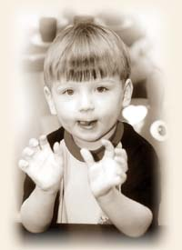

Упражнение 1  Ходьба на месте и по кругу в медленном темпе. Произносить слитно звуки, слоговые последовательности, затем слова (счет, дни недели) и фразы (чистоговорки, пословицы). На каждый шаг — слог.  а-у-а-у-а-у  ап-ап-ап-ап  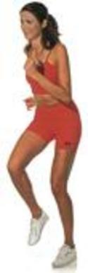  От топота копыт пыль по полю летит. | Упражнение 2  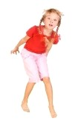  Прыжки вправо — влево на правую и левую ногу. Произносить на выдохе.  упа-опа-ипа-апа  па-по-пу-пы  паф-поф-пуф-пыф  хоп-хоп-хоп-хоп
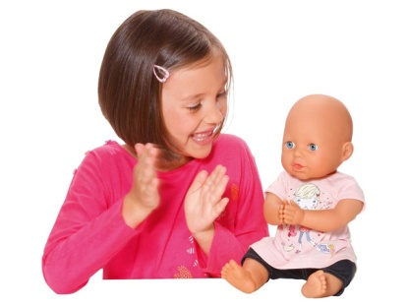  Упражнение 3  Медленное отхлопывание ритмического рисунка с выделением ударного слога громким хлопком.  та тат у та тат у  тат а та та та та та  Назовите по три (и более) слова, построенных на основе каждой ритмической модели. | 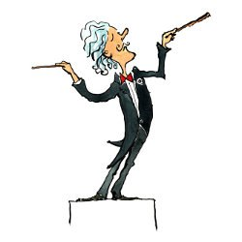  Упражнение 4  Слитное произнесение слов и дирижирование в такт проговариванию. При этом рука движется на каждое слово от себя и к себе непрерывно и плавно.  август аист атом  яхонт ялик яма  умница улица узник
Упражнение 5  Отхлопывание ритма слов и предложений с одновременным произнесением. Каждый удар ладони приходится на гласный звук.  руки — рука замок — замок  горы — гора пироги — пироги  козы — коза гвоздики — гвоздики  совы — сова кружки — кружки  Мама пришла. Я бегу, бегу, бегу | Упражнение 6  Произнесите слова, выделяя ударный слог.  Доктор — доктора  Город . . . . . .  Сторож . . . . . .  Учитель . . . . . .  Вечер . . . . . .
Упражнение 7  Напевно, выразительно прочитать текст стихотворения под звучащую мелодию (мелодекламация).  Кружатся, кружатся снежинки,  Как белые перья ложатся в перинки  Перинки, подушки лежат на опушке.  И зайца следы – как петельки  Украсили эти постельки.  Руки совершают плавные встречные движения, имитируя движения рук дирижера в оркестре. | Упражнение 8  Воспроизведение ритма считалки с движением руки (дирижированием) в такт.  Аты-баты — шли солдаты,  Аты-баты — на базар.  Аты-баты — что купили?  Аты-баты — самовар.  Аты-баты — сколько дали?  Аты-баты — три рубля.  Аты-баты — покажите,  Аты-баты — не хочу —  Аты-баты — спать хочу!  (Шуточная народная песенка)
Упражнение 9  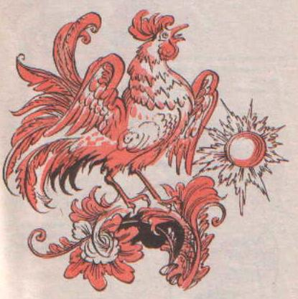  Рассказывать потешки, считалки и дразнилки из игрового детского фольклора, сопровождая действия персонажей пантомимическим обыгрыванием. Выполнять движения синхронно тексту.  Баба сеяла горох — Ох!  Прыг-скок, прыг-скок! Ох!  Прыг-скок, прыг-скок! Ох! | Упражнение 10  Произнесение стихов в процессе размеренной ходьбы.  С барабаном ходит ежик. Бум — бум — бум!  Целый день играет ежик. Бум — бум — бум!  С барабаном за плечами, Бум — бум — бум!  Ежик в сад забрел случайно, Бум — бум — бум!  Очень яблоки любил он, Бум — бум — бум!  Барабан в саду забыл он, Бум — бум — бум!  Ночью яблоки срывались, Бум — бум — бум!  И удары раздавались, Бум — бум — бум!  Зайцы здорово струхнули, Бум — бум — бум!  Глаз до зорьки не сомкнули, Бум — бум — бум! (Г.Виеру)
Упражнение 11. Ищем ритм  Прослушайте музыку вальса, определите, какой ритм у этого танца? (плавный, неторопливый). Передайте ритм вальса жестами, движениями (раз-два-три, раз-два-три).  Прослушайте марш, каков его ритм? (энергичный, отрывистый).  Промаршируйте в этом ритме под музыку (раз-два-три). | Упражнение 12  Дети стоят парами по кругу: один ребенок — к кругу лицом, другой — спиной. Иитонированно произносят женские имена, хлопают в ладоши (хлопок на слог), а при произносении мужских имен топают правой ногой. Каждое имя может быть обозначено разными хлопками: в ладоши, по бедрам или по рукам друг друга.
Упражнение 13 «Игропластика»  Переход из положения сидя на пятках в упор стоя на коленях. Группировка в приседе и седе на пятках. Вертикальное равновесие на одной ноге с различными движениями рук. Речитатив:  На одной ноге постой-ка, Будто ты солдатик стойкий.  Ногу правую держи, Да смотри, не упади.  А теперь постой на левой, Если ты солдатик смелый! | Упражнени 14 “Хор лягушек”  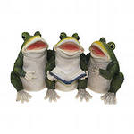  Представьте, что вы лягушки. Вам поручили спеть песню “Чунга – чанга” на своём языке с помощью слов “ква – ква – ква”.  Таким образом, можно использовать подражание различным животным на любые детские песни.
Упражнение 15 “Игра в слова”.  У детей в руках музыкальные инструменты: бубны, кубики, палочки, маракасы, ложки. Взрослый называет слова, а дети отстукивают ритм слова:  Я найду слова везде и на небе и в воде,  На полу на потолке, на носу и на руке.  Вы не слышали такого, вы не слышали такого,  Не беда играем в слово, не беда играем в слова: | Упражнение 16 “Отзовись, кого зову”.  Дети по очереди называют своё имя и простукивают его на палочках, или других ударных инструментах, чётко выделяя акцент на ударный слог.  Взрослый простукивает ритм имени ребёнка, а ребёнок должен узнать в нём своё имя и поднять руку, и простучать его, произнося в слух. Называть можно имена и в уменьшительной форме (Настенька, Витенька, и т.д.)

Литература
Поварова И.А., Коррекция заикания в играх и тренингах - СПб.: Питер, 2004
Устранение заикания у дошкольников в игровых ситуациях: Кн. для логопеда/ И. Г. Выгодская, Е. Л. Пеллингер, Л. П. Успенская.–2-е изд., перераб. и доп. – М.: Просвещение, 1993.

